两轮车换电服务全球市场总体规模
根据QYResearch最新调研报告显示，预计2030年全球两轮车换电服务市场规模将达到98.3亿美元，未来几年年复合增长率CAGR为19.4%。
两轮车电池更换服务定义为两轮电动车的电池更换和维护服务。该服务通常需要先建立投放换电设备等基础设施，如换电柜、换电站、锂电池，其次是线上平台的运营。
整体服务是自助模式，终端用户通过手机APP等用户端应用程序操作，实现线下更换电池。换电服务的模式使得终端用户无需购买电池。换电所用的电池由运营商更换和维护。首次使用时，用户需进行账号注册、身份认证并购买套餐，扫码取出换电柜中的电池使用。后续再次使用时，用户可通过手机 APP 寻找到附近的换电柜，进行扫码后将使用后的电池放回换电柜中，再取出换电柜中充完电的电池，即可正常使用。单次换电用时一般在一分钟内。
部分运营商具备基础设施的研发能力，打通从锂电池制造、系统集成、运营服务的全产业链。也有部分运营商具备强大的客户生态，通过合作模式购进电池设备，实现换电服务的强强联合。
两轮车换电服务产品图片
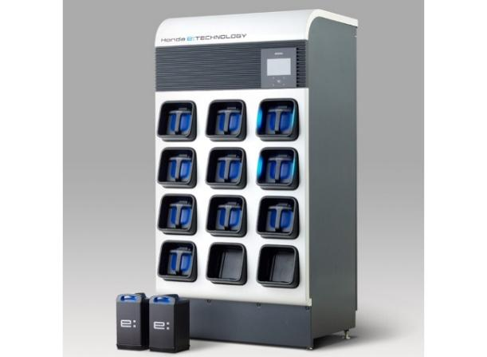
资料来源：第三方资料及QYResearch整理

两轮车换电服务，全球市场总体规模
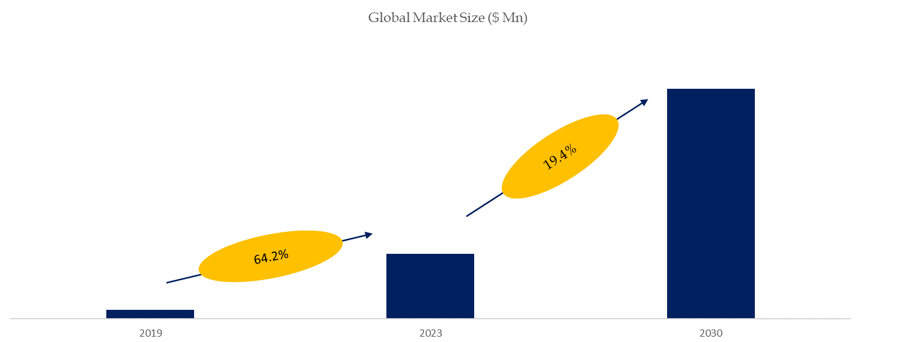
如上图表/数据，摘自QYResearch最新报告“全球两轮车换电服务市场研究报告2024-2030.

全球两轮车换电服务市场前18强生产商排名及市场占有率（基于2023年调研数据；目前最新数据以本公司最新调研数据为准）
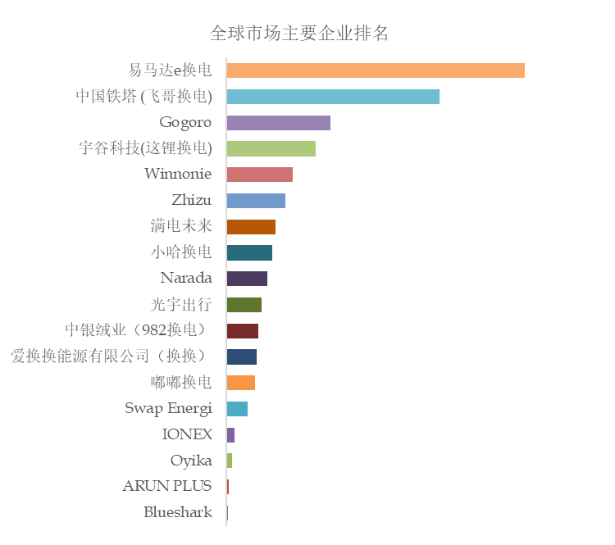
如上图表/数据，摘自QYResearch报告“全球两轮车换电服务市场研究报告2024-2030，排名基于2023数据。目前最新数据，以本公司最新调研数据为准。
全球范围内，两轮车换电服务主要生产商包括易马达e换电、中国铁塔、Gogoro、宇谷科技等，其中前五大厂商占有大约46.93%的市场份额。
目前，全球核心厂商主要分布在中国、东南亚。

主要驱动因素:
配送服务终端客户需求大，即时配送行业电动车换电刚需
艾瑞咨询数据显示，中国有超过5亿用户每天使用外卖、生鲜、电商购物，有近500万骑手使用两轮电动车满足这些用户配送到家的需求。截至2022年，全国灵活就业的外卖骑手近1300万名，全国快递从业人员约450万人。按照外卖骑手平均每日120km的行驶里程来计算，每个骑手一天至少要换2-3次电池。单是在即时配送领域，换电模式每天就有2600万订单以上的刚需市场。
电动车续航能力不佳，存在用电安全问题，而换电模式可解决传统充电模式痛点
以电动车电池的续航能力，一块电池很难支撑起骑手全天骑行。面对密集的订单量，停车充电几小时对骑手来说是不切实际的，两轮换电则为骑手们提供了一种便捷的能源补给办法。两轮电动车换电解决了电动车续航焦虑、充电时间长、火灾隐患大等痛点。换电的第一大显著优势是安全，其次是给用户带来便捷。换电柜的出现不但节约了充电时间，还对充电安全起到保障，换电从户内移到室外，从本质上减少了火灾危险事故的发生。虽然长期使用换电电池的成本可能高于自购电池，但换电模式有方便快捷的特点，换电企业还承担保障电池性能的责任。
低碳发展需求，换电服务助力绿色安全出行
电动自行车充换电设施作为电能补给的基础设施，服务于交通行业，是推动交通电气化和电力低碳化的关键节点。在全球“碳中和”共识的推动下，以低碳和绿色能源的发展为重点、以节能减排为战略突破口的能源转型，在全球范围展开。在我国“十四五”规划和2035年远景目标纲要中，也明确了“持续改善环境质量、加快发展方式绿色转型”的目标，为了达成这一目标，推动绿色低碳出行变革势在必行。
主要风险因素:
后期运维风险
前期电池缺乏统一标准使得电池质量把控不足，如果品牌运维不到位、旧电池更换不及时等问题频出，或者个别投机商家使用翻新电芯、拆车电芯等质量不合格的产品，将导致电池故障，从而影响整个换电行业口碑。
技术研发风险
换电企业要维持竞争力优势，一方面取决于运营能力，包括精细化电网规划，此外还取决于资金能力和科技能力。要不断迭代硬件和软件能力，优化换电柜充电策略、提高电池使用年限。若企业在科技方面研发不足，一段时间之后可能出现电池动力急速下滑，逐渐退出市场。除此之外，技术上的难题还未完全迭代解决。例如充电拔插口，传统的插拔口约有800次插拔寿命，而换电的电池一年插拔超过上千次，所以可插拔次数更多、防打火、耐磨性好、方便维保的充放电插拔口也是行业研发重点。
换电车型兼容风险
目前市面上面向C端的换电产品中，可以兼容换电的两轮电动车仅雅迪、台铃等个别品牌有所涉足。产品问题也是两轮电动车企业竞争的关键点之一。
投资风险
企业的技术研发、产线改造、渠道变革、换电站的铺设上投入成本高。企业要做到一定规模，比如服务3000个用户，投入需达到1000万元。但如果中途资金链断裂，投放效果不佳，企业将面临退出和破产风险。滴滴旗下的青桔换电逐步退出了市场，易换骑电也进行了破产清算。
后期提价风险
换电柜的本质是租赁，获利的底层逻辑是租赁单价和租赁次数的提高。在价格战激烈的当下，提高租赁单价等于赶客。而想提高租赁次数则需对换电柜品牌的密集程度、市场占有率做出更高的要求。
行业发展挑战:
缺乏统一标准，推广难度较大
各大换电企业各自为战，打造的换电设施接口、适配规格不统一；不同车企推出的车辆电池仓大小不一、电池材料、能量密度等规格各不相同。这些因素均导致市面上的换电电池规格和车辆适配度存在问题，不仅成本无法下降，也影响着终端用户的使用体验，给两轮电动车换电模式的普及与推广增加了难度。
C端用户具备巨大的潜在市场需求，但用户习惯培养、费用等因素成为开拓难点
据起点研究数据显示，在B端市场，2021年中国两轮车换电市场B端骑手换电柜需求量为28万个，预计到2025年需求量将达到81万个；C端市场，2025年个人用户换电柜需求量将达750万个。由数据可知，C端换电市场潜力巨大。然而，由于绝大多数消费者已经养成采用充电模式的习惯，并且其对快速补能也并没有强烈需求，再加上换电比充电花费要高，因此很难在较短时间改变消费者的充电习惯，换电模式在C端市场的普及依旧任重道远，需要企业长期的市场渗透和用户培育。
面临着成本与盈利的双层挑战
两轮车换电属于重资产投入，前期换电基础设施铺设成本高，且锂电更替速度快。换电基础设施的布局点抢占也影响用户对产品使用的体验。后期运营过程中，换电企业仍需进行资金投入以维系运转。但目前换电的渗透率并不高，企业投放多集中在一线和新一线城市，两轮车换电企业的盈利具有滞后性，投资回报周期长。
行业竞争加剧导致企业毛利率降低
行业竞争加剧将导致进入企业通过降低费用的模式竞争，主要产品及服务价格被迫下调。但上游电芯采购占行业采购比重高达40%，全球化的锂资源采掘、冶炼、应用链条进一步放大了价格波动，如果电芯采购价格上涨将导致成本增加。但企业无法将成本压力转移至下游客户，毛利率将面临下滑。

QYResearch企业简介
QYResearch(北京恒州博智国际信息咨询有限公司)成立于2007年，总部位于美国洛杉矶和中国北京。经过连续16年多的沉淀，QYResearch已成长为全球知名的、面向全球客户提供细分行业调研服务的领先咨询机构；业务遍及世界160多个国家，在全球30多个国家有固定营销合作伙伴，在美国、日本、韩国、印度等有分支机构，在国内主要城市北京、广州、长沙、石家庄、重庆、武汉、成都、山西大同、太原、昆明、日照等地设有办公室和专业研究团队。
QYResearch是全球知名的大型咨询公司，行业涵盖各高科技行业产业链细分市场，横跨如半导体产业链（半导体设备及零部件、半导体材料、集成电路、制造、封测、分立器件、传感器、光电器件）、光伏产业链（设备、硅料/硅片、电池片、组件、辅料支架、逆变器、电站终端）、新能源汽车产业链（动力电池及材料、电驱电控、汽车半导体/电子、整车、充电桩）、通信产业链（通信系统设备、终端设备、电子元器件、射频前端、光模块、4G/5G/6G、宽带、IoT、数字经济、AI）、先进材料产业链（金属材料、高分子材料、陶瓷材料、纳米材料等）、机械制造产业链（数控机床、工程机械、电气机械、3C自动化、工业机器人、激光、工控、无人机）、食品药品、医疗器械、农业等。

